## 1. Análise dos Sistemas de Medição

Dados de medição têm sido utilizados nas mais diferentes maneiras. A decisão de ajustar ou não um processo de fabricação é baseado em dados de medição. Dados de medição ou dados derivados destes são comparados aos limites de Controle Estatístico do Processo. Caso esta comparação indicar que o processo está fora do controle estatístico, algum tipo de ajuste deverá ser feito. Caso contrário, o processo poderá prosseguir sem ajustes.

Outra importante utilização de dados de medição é em planejamento de experimentos. Um planejamento de experimentos permite conhecer o efeito de diferentes fatores que podem variar dentro de um processo, como por exemplo: matéria prima, condições de operação, tipos de ajustes de máquinas, entre outros. Neste caso, a análise do efeito destes fatores depende de dados de medições de uma peça, por exemplo. Em geral, estudos que exploram esta relação são denominados pelo Dr. W. E. Deming de estudos analíticos. O estudo analítico é aquele que aumenta o conhecimento sobre o sistema de causas que afetam o processo. Estes estudos estão entre as mais importantes aplicações de dados de medição, visto que recentemente eles têm conduzido ao melhor entendimento de produtos e processos.

Os benefícios obtidos com a utilização de procedimentos baseados em dados são diretamente determinados pela qualidade dos dados de medição utilizados. Se a qualidade for baixa, o benefício do procedimento provavelmente será baixo. De maneira similar, se a qualidade for alta, o benefício deverá ser alto também. Desta forma, devem ser tomados os devidos cuidados na obtenção dos dados, pois o benefício decorrente da utilização destes dados deve superar os custos de sua obtenção.

A qualidade dos dados de medição está relacionada com as propriedades estatísticas de medições múltiplas obtidas pelo sistema de medição. Suponhamos que um sistema de medição que está operando sob condições estabilizadas seja utilizado para coleta de várias medições de uma certa característica de uma peça. Se as medidas obtidas estiverem todas “próximas” do valor de referência, então a qualidade dos dados será dita “alta”. Da mesma forma, se algumas ou todas as medidas estiverem “afastadas” do valor de referência, então a qualidade dos dados será considerada baixa.

As propriedades estatísticas mais utilizadas para caracterizar a qualidade dos dados são tendências e variâncias. A propriedade chamada tendência refere-se à localização dos dados com relação ao valor de referência, a propriedade chamada de variância refere-se à dispersão dos dados. Porém, outras propriedades estatísticas, como a taxa de classificação incorretas, poderão ser apropriadas em alguns casos, como os sistemas de medição por atributo.

Uma das razões mais comuns que gera dados de baixa qualidade é a variação muito grande dos dados. Grande parte da variação em um conjunto de medições é devido à interação entre o sistema de medição e o seu meio. Se esta interação gerar variação muita alta, a qualidade dos dados poderá ser tão baixa que eles não terão utilidade.

Boa parte do trabalho de gestão de sistemas de medição visa monitorar e controlar variações. Dentre outras coisas, isto significa que devemos conhecer a forma como o sistema de medição interage com seu ambiente, de modo que sejam gerados somente dados de qualidade aceitável.

A seguir encontramos os tópicos sobre Análise dos sistemas de Medição:

## 1.1 - Sistema de Medição

O principal ponto para análise consiste em interpretarmos o sistema de medição como um processo. Desta forma, é importante ressaltarmos que não estamos avaliando simplesmente os equipamentos, mas o processo no qual utilizamos os equipamentos, o método e as pessoas para obtermos o resultado da medição.

*Sistema de Medição*: É a coleção de instrumentos ou dispositivos de medição, padrões, operações, métodos, dispositivos de fixação, software, pessoal, ambiente e premissas utilizadas para quantificar a unidade de medição ou corrigir a avaliação de uma característica sendo medida; o processo completo para obter medições

Medição é o conjunto de operações com  objetivo de determinar o valor de uma grandeza. Estas operações podem ser realizadas automaticamente. ([ISO GUM](http://www.portalaction.com.br/content/6-refer%C3%AAncias), 2008).

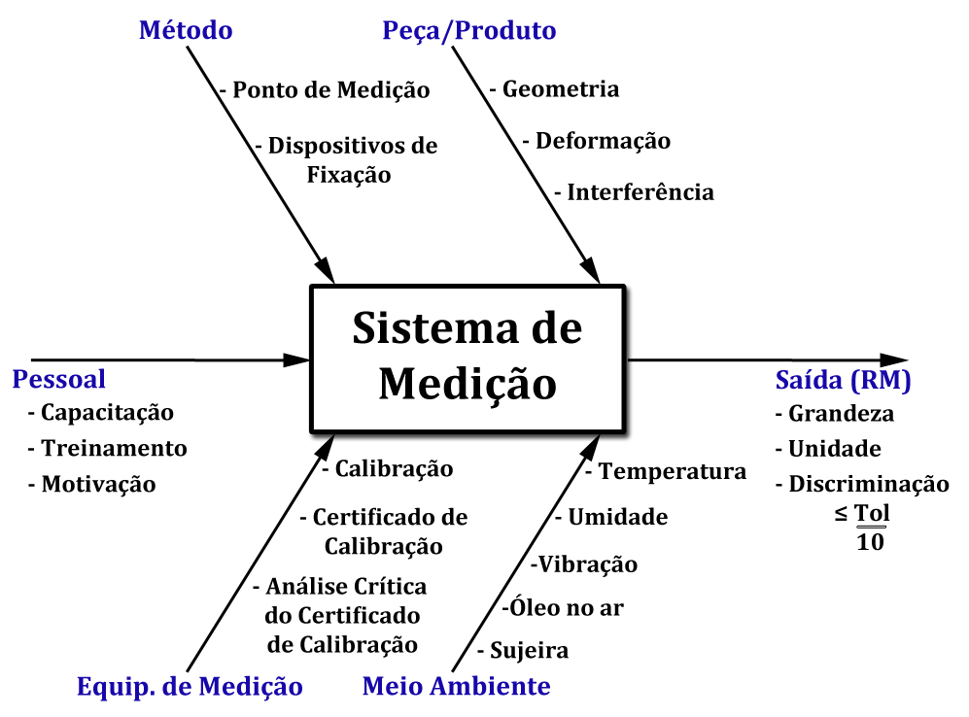

**Figura 1.1.1:** Sistema de medição.

O objetivo de uma medição é determinar o valor de uma grandeza a ser medida. Esta medição começa com uma apropriada especificação da grandeza, do método e procedimento de medição.

## Exemplo 1.1.1:

Considere um sistema de medição para medir o diâmetro de um conector de torneira com tolerância de +/- 0,5 mm.

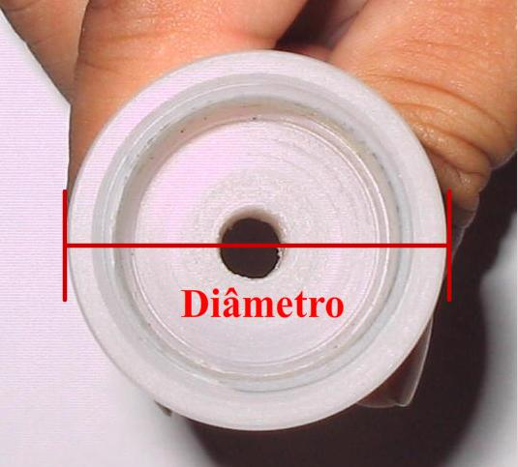

**Figura 1.1.2:**Medição de um conector de torneiras

Antes de qualquer análise estatística devemos obter uma boa definição do sistema de medição. Abaixo, apresentamos de forma simplificada o sistema de medição para medir o diâmetro do conector.

Definição do sistema de medição:

Equipamento de medição: paquímetro digital de resolução 0,01mm;

Observe que o equipamento de medição (paquímetro) apresenta uma resolução adequada para a  característica que vamos medir, pois temos uma tolerância de +/- 0,5 mm, o que corresponde a uma faixa de 1 mm. Ao dividirmos a tolerância por 10, obtemos que a exatidão mínima requerida é de 0,1 mm. Como o paquímero digital tem resolução de 0,01 mm, concluímos que este é adequado para realizar tal medição.

Método de medição:

Posicionar o paquímetro no centro do conector;

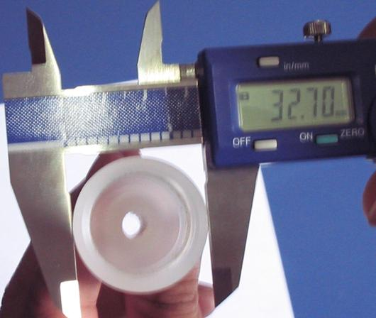

Figura 1.1.3: método de medição

Executar a medida

## Erro de Medição

Toda medição tem imperfeições que dão origem a erros no resultado da medição. Tradicionalmente, um erro é visto como tendo dois componentes, a saber, um componente aleatório e um componente sistemático.

Um sistema de medição ideal produziria somente medições “corretas” a cada vez que fosse utilizado. No entanto, sistemas de medição com tal propriedade não existem. O erro de medição é definido por:

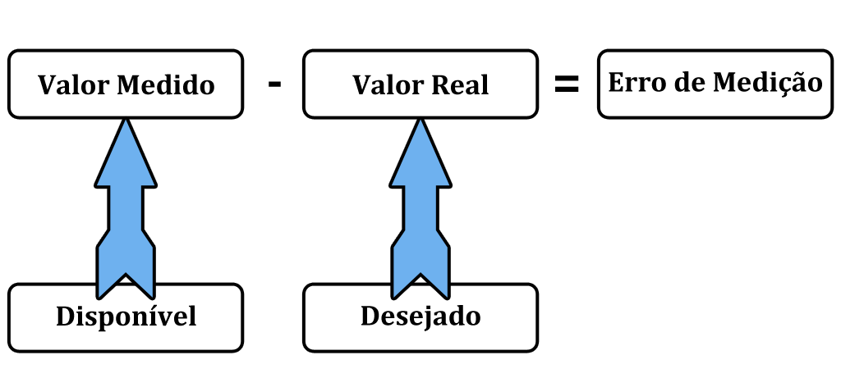

**Figura 1.1.4:** Erro de medição

Erro é um conceito idealizado e os erros não podem ser conhecidos exatamente. Na prática, associamos uma variável aleatória (por exemplo, a distribuição normal) para representar o erro de medição.

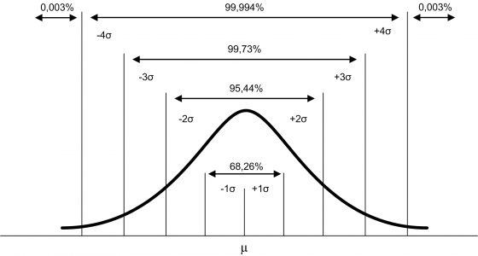

**Figura 1.1.5:**  Erro de medição

Incerteza: **σ** ;

RR: **σ** .

Não confundir **σ** com erro!

Em geral, existe uma certa confusão entre o significado de RR e a incerteza de medição. A incerteza de medição é um termo utilizado internacionalmente para descrever a qualidade de uma medida. Até alguns anos atrás, este termo era frequentemente associado com a qualidade de equipamentos de medição. Entretanto, devido a importância de alguns ensaios, o conceito de incerteza de medição foi estendido para estabelecer a qualidade dos ensaios.

A incerteza de medição é um valor associado ao resultado da medição que descreve uma faixa no qual esperamos conter o valor verdadeiro da medida, com um determinado nível de confiança.

No processo de calibração, no qual avaliamos um equipamento de medição, a incerteza de medição corresponde ao desvio padrão (ou, múltiplo dele) associado às medições do equipamento de medição obtidas sob condições ideais de medição (calibração). Na calibração, o equipamento é comparado com respeito a um padrão de referência em um laboratório com condições ambientais controladas. Além disso, utilizamos um técnico devidamente capacitado para realizar tal comparação.

Em um ensaio, devemos considerar o sistema de medição como um processo, no qual temos os equipamentos, métodos, software, pessoal, tudo envolvido na medição. O RR tem como objetivo quantificar a variabilidade associada às medições do sistema de medição (equipamentos, método e pessoal) obtidas sob condições reais de utilização do sistema de medição.

Assim, podemos interpretar a incerteza em uma calibração como a incerteza devido aos equipamento que utilizamos, enquanto que o RR caracteriza as variações devido às interações do sistema de medição com o meio em que está inserido (principalmente, o método, pessoas, meio ambiente, produto, entre outros). De forma geral, a incerteza de medição determina um intervalo de confiança associado ao resultado da medição, enquanto que o RR se preocupa em avaliar as fontes de variação e determinar adequabilidade do sistema de medição para controlar o processo ou avaliar um produto. Quando estudamos um ensaio, muitas vezes utilizamos técnicas como o RR para auxiliar na determinação da incerteza de medição.

## Tipos de Erros:

Dois tipo de erros serão característicos deste estudo:

**Erro Aleatório**

O erro aleatório é aquele que ocorre de forma inesperada e com intensidade que danifica nossas medições. Este erro representa as pequenas variações que ocorrem em medidas repetidas de uma grandeza. Estas variações têm como causa, alterações ambientais ou espaciais, variação devido ao equipamento de medição, interferência elétrica entre outras. Embora não seja possível compensar o erro aleatório, ele pode geralmente ser reduzido se aumentarmos o número de observações ou se melhorarmos a tecnologia do sistema de medição (melhor ambiente, novos equipamentos ou treinamento dos técnicos). Interpretamos o erro aleatório como uma variável aleatória com média zero.

**Erro Sistemático**

O erro sistemático é aquele que ocorre em todas as medições mais ou menos com a mesma intensidade. Assim como o erro aleatório, o erro sistemático não pode ser eliminado, porém ele, frequentemente, pode ser reduzido. Suponha que um erro sistemático se origina de um efeito reconhecido de uma grandeza de influência em um resultado de medição. Se este efeito pode ser quantificado e, se for significativo com relação à exatidão requerida da medição, uma correção ou fator de correção pode ser aplicado para compensar o efeito. Supomos que, após esta correção, a esperança ou valor esperado do erro sistemático seja zero.

Abaixo apresentamos o diagrama de Ishikawa (espinha de peixe) para descrever os principais componentes do erro de medição:

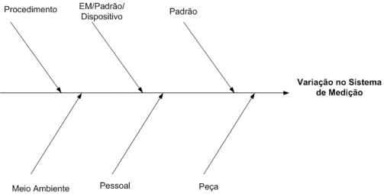

**Figura 1.1.6 :** Diagrama de Ishikawa

**Exemplo 1.1.2:**

Descrição dos principais componentes do erro de medição para o sistema de medição do diâmetro do conector de torneira.

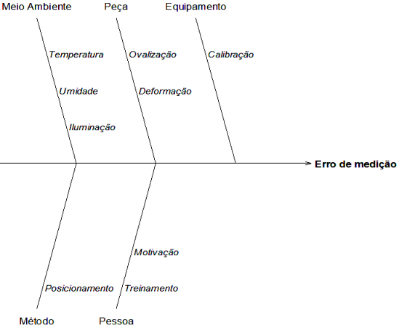

**Figura 1.1.7 :** Diagrama de Ishikawa para o conector de torneira

[clique aqui para efetuar o download dos dados utilizados nesse exemplo](http://www.portalaction.com.br/sites/default/files/MSA/PLANILHAS/ishikawa.xls)

Para entender como executar essa função do **Software Action**, você pode consultar:

|  |  |
| --- | --- |
|  | Para entender como executar essa função do **Software Action**,  você pode consultar o [**manual do usuário.**](http://www.portalaction.com.br/manual-graficos/grafico-de-ishikawa-para-identificacao-das-causas-e-efeitos-de-problemas-dentro-de) |

## Requisitos de um sistema de medição

Um sistema de “má qualidade” poderá mascarar a variação real do processo ou produto conduzindo a conclusões erradas:

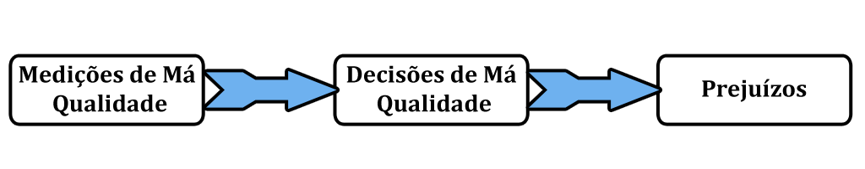

**Figura 1.1.8:** Sistema de “má qualidade”

Existem certas propriedades fundamentais que definem um bom sistema de medição:

* Uma adequada discriminação ou sensibilidade. O incremento de medida deve ser pequeno o suficiente para detectar variações no processo ou nos limites de especificação. A regra comum é conhecida como regra do dez, que consiste em definir a discriminação do sistema de medição dividindo a tolerância (ou variação do processo) em 10 partes.
* O sistema de medição deve estar sob controle estatístico. Isto significa que sob condições de repetitividade, as variações do sistema de medição são devidas à causas comuns e não à causas especiais.
* Para controle de produto, a variabilidade do sistema de medição deve ser pequena comparada com limites de especificação. Comparar a variabilidade do sistema de medição com as tolerâncias do produto.
* Para controle do processo, a variabilidade do sistema de medição deve demonstrar uma resolução efetiva e pequena comparada com a variação do processo de manufatura. Comparar a variabilidade do sistema de medição com 6-sigma da variação do processo e/ou variação total.

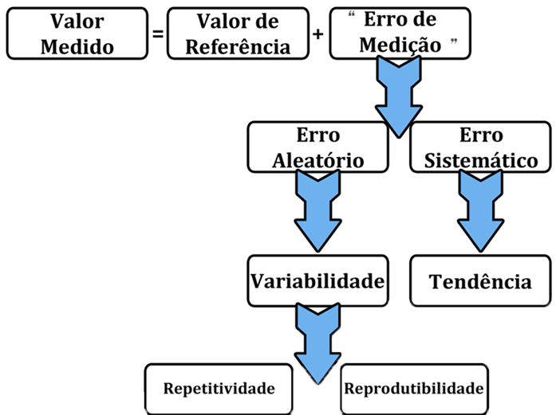

**Figura 1.1.9:** Avaliação do erro de medição.

## 1.2 - Planejamento e Estratégia

Nem toda característica do processo ou produto requer uma análise detalhada como a que estamos desenvolvendo. Para sistemas de medição simples, como os sistemas determinados por paquímetros, micrômetros ou calibradores, muitas vezes não requerem uma análise detalhada. A regra básica para escolher o sistema a ser avaliado é se este é identificado no plano de controle ou é importante para determinar a rejeição ou não do processo ou produto. Outro indicativo é o nível de tolerância determinado para a dimensão específica e a criticidade perante ao cliente. Porém, ***o bom senso é o guia em qualquer caso*.**

## Diretrizes para análise do sistema de medição

* Discriminar as grandezas relacionadas nos planos de controle;
* Identificar os sistemas de medição
* Definir as prioridades
  + Cliente
  + Refugo
  + Complexidade
* Identificar uma equipe multifuncional
* Para cada sistema de medição priorizado:
  + Desenvolver um fluxograma do processo de medição;
  + Treinar os envolvidos;
  + Desenvolver o diagrama de Ishikawa;
  + Escolher as ferramentas estatísticas;
  + Montar um cronograma de aplicação das ferramentas;
  + Documentar as soluções e as correções;
  + Institucionalizar a mudança.

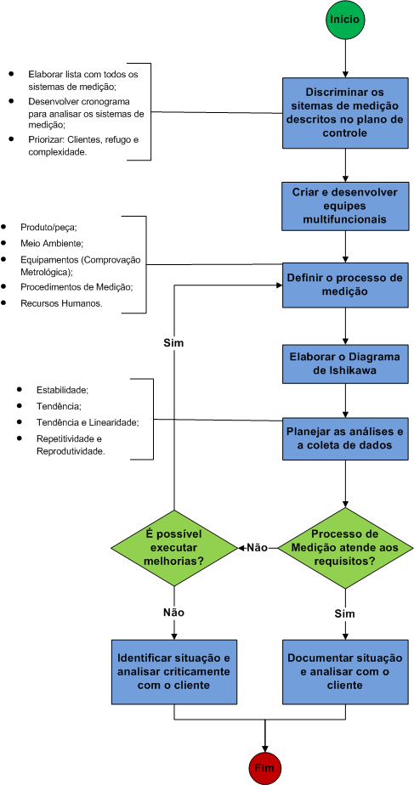

## Modelo de Erro de medição

|  |  |  |  |
| --- | --- | --- | --- |
| **Fontes de Erro** | | **Componentes** | **Fator ou Parâmetro** |
| P | Peças | Peça, Amostra, Mensurando, Unidade sobre Teste, Artefato, Padrão de Variação | Desconhecido |
| I | Instrumento | Equipamento de Medição, Unidade de Medição, Célula de Medição | Meios de Comparação |
| S | Padrão | Escala, Referência, Artefato, Padrão de Verificação, Padrão de Consenso, Material Padrão, Classe, Critério de Aceitação | Valor de Referência ou Critério de Aceitação |
| M | Método | Treinamento *On-the-job*, Instrução de Trabalho, Plano de Controle, Método, Plano de Inspeção, Programa de Teste | Como |
| O | Operador | Instrumentista, Técnico de Teste ou Calibração, Inspetor | Quem |
| E | Meio Ambiente | Temperatura, Umidade, Contaminação, *Housekeeping*, Iluminação, Posição, Vibração, Interferência Eletromagnética, Ruído, Tempo e Ar | Condições de Medição e Ruído |
| A | Concepção | Estatística, Operacional, Calibração, Constantes, Valor de Handbook, Estabilidade Térmica, Elasticidade | Medição Confiável |